系统机密

信息化管理平台
需求分析报告

文档信息
项目编号 | T_2015_001 | 文档编号 | T_2015_001_01
项目名称
标题
摘要
当前版本 | V1.0
日期 | 2015-09-22
作者 | 唐辉
文档拥有者 | 唐辉
送交人员
文件

修改历史
日期 | 版本 | 作者 | 修改内容
2015-09-22 | 1.0 | 唐辉 | 初始版本
2015-09-22 | 1.1 | 唐辉 | 初始版本
2015-09-30 | 1.2 | 唐辉 | 进项税规则调整

目 录

• 引言 3
• 项目名称 3
• 项目背景和内容概要 3
• 相关资料、缩略语、定义 3
• 开发工具 3
• 任务概述 3
• 目标 3
根据发票及收款情况列出追款单 3
• 假定条件与约束限制 3
• 开发工作内容 3
• 追款单 4
• 进项税报表 5

引言

项目名称

项目背景和内容概要
无

相关资料、缩略语、定义
以插件模式将功能集成进U8

开发工具
编程工具：Microsoft Visual Studio 2008 C#
使用第三方控件Developer Express Inc.NET v2011 vol1
数据库： Microsoft SQL Server 2008 R2
使用环境： windows XP profession，windows 7，windows 8 , windows2003，windows2008

任务概述

目标

根据发票及收款情况列出追款单

假定条件与约束限制
基于U8开发
本文档所提及的单据名称与ERP默认名称一致，可根据业务需要实际调整
界面示例为中文，可根据需要设定为英文或其他语种（需帮助翻译）

开发工作内容

追款单
- 界面格式
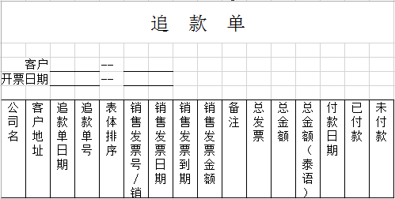
- 根据输入界面约束条件计算需要追款的信息
  - 获得已开票未全部收款的数据形成列表（已开票的收款情况来源发票核销结果）
  - 根据付款日期在列表中使用红色标识醒目提示
  - 选择需要的客户打印，或全部选择批量打印
  - 已完全收款的客户可以查询，但不可用于打印
- 本列表不参与业务操作仅体现U8操作结果并用于打印
- 打印格式
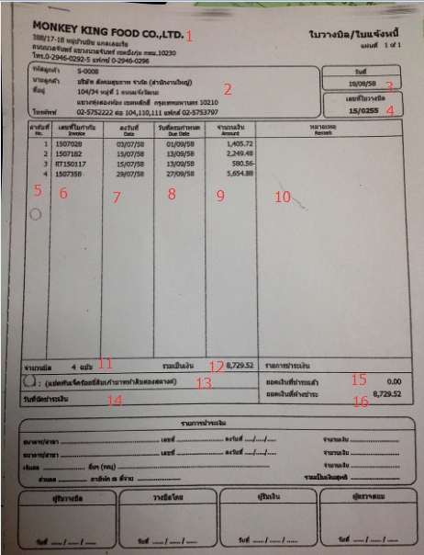

进项税报表
- 界面格式
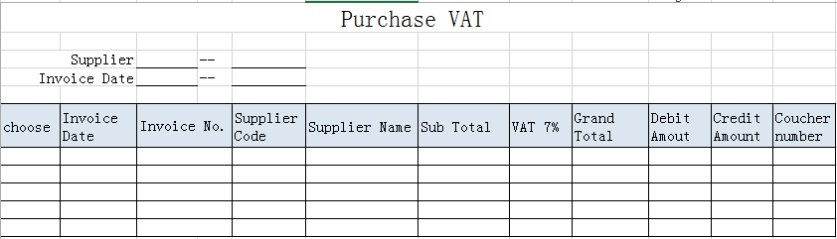
- 基础配置要求
  - 进项税科目配置文件约定，只作为进项税使用，登记在借方,此类凭证仅记录进项税不合并做凭证；
  - 进项税科目做供应商辅助核算；
  - 进项税科目备注填写发票号
- 报表取数
  - 从应付单凭证及总账凭证取数

